Итоги работы Фонда развития малого и среднего предпринимательства Новосибирской области за первый квартал 2014 года.

В первом квартале 2014 года Фондом было предоставлено 27 поручительств, объём поручительств составил 79 960 763,00 рублей, общая сумма обязательств (кредитов, банковских гарантий, финансовой аренды), выданных финансовыми организациями-партнёрами под поручительства Фонда, составила 141 126 712,00 рублей, в том числе:

№ п/п | Наименование финансовой организации | Кол-во поручительств | Сумма предоставленных поручительств, млн. руб. | Сумма финансовых обязательств СМП по выданным поручительствам, млн. рублей
1 | Новосибирская Лизинговая компания | 5 | 2, 8 | 6,2
2 | Левобережный | 4 | 5,2 | 11,5
3 | Образование | 4 | 17,1 | 26,0
4 | ВТБ 24 | 4 | 25,3 | 46,2
5 | Сбербанк | 3 | 11,2 | 18,8
6 | Акцепт | 2 | 2,2 | 3,7
7 | Россельхозбанк | 2 | 8,9 | 17,2
8 | Банк Москвы | 1 | 4,3 | 7,2
9 | Ланта Банк | 1 | 2,1 | 3,0
10 | Запсибкомбанк | 1 | 0,8 | 1,3
11 | ЗЕНИТ | 0 | 0 | 0
12 | Межтопэнергобанк | 0 | 0 | 0
13 | Банк Интеза | 0 | 0 | 0
14 | Транскапиталбанк | 0 | 0 | 0
15 | ГЛОБЭКСБАНК | 0 | 0 | 0
16 | Инвестторгбанк | 0 | 0 | 0
17 | АК БАРС | 0 | 0 | 0
18 | ПРОМСВЯЗЬБАНК | 0 | 0 | 0
19 | Рост Банк | 0 | 0 | 0
20 | ОТП Банк | 0 | 0 | 0
21 | Металлинвест | 0 | 0 | 0
22 | Татфондбанк | 0 | 0 | 0
23 | Банк Западный | 0 | 0 | 0
24 | ВНЕШПРОМБАНК | 0 | 0 | 0
25 | Мой Банк. Ипотека | 0 | 0 | 0
Итого: |  | 27 | 79, 9 | 141,1

В первом квартале 2014 года Фондом было выдано 5 поручительств по договору финансовой аренды (лизинга). Размер договоров финансовой аренды (лизинга) составил 6 180 712,04 рублей, поручительство Фонда –2 828 325,42 рубля.

Суммы предоставленных поручительств и финансовых обязательств, выданных под поручительство Фонда, за отчётный период представлены на графике:

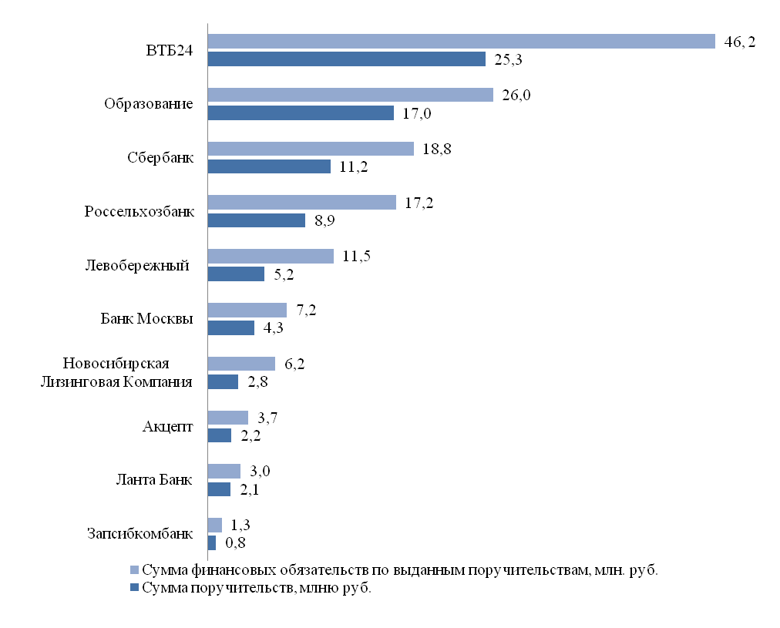

По видам деятельности предоставленные поручительства делятся следующим образом:

Вид деятельности | Количество поручительств | Доля от общего количества, % | Сумма финансовых обязательств, млн. рублей | Доля от общей суммы финансовых СМП обязательств по выданным поручительствам за 2013г., %
Торговля | 10 | 37,0 | 54,0 | 38,3
Производство | 8 | 29,7 | 34,3 | 24,3
Сельское хозяйство | 2 | 7,4 | 17,2 | 12,2
Пассажиро- и грузоперевозки | 1 | 3,7 | 2,0 | 1,4
Аренда недвижимости и предоставление услуг | 0 | 0 | 0 | 0
Научно производственная и инновационная деятельность | 1 | 3,7 | 6,5 | 4,6
Строительство | 3 | 11,1 | 25,0 | 17,7
Бытовые услуги | 2 | 7,4 | 2,1 | 1,5
Здравоохранение, общепит, социальные и другие услуги | 0 | 0 | 0 | 0
Итого: | 27 | 100 | 141,1 | 100

Диаграмма выданных поручительств по видам деятельности в первом квартале 2014 г.

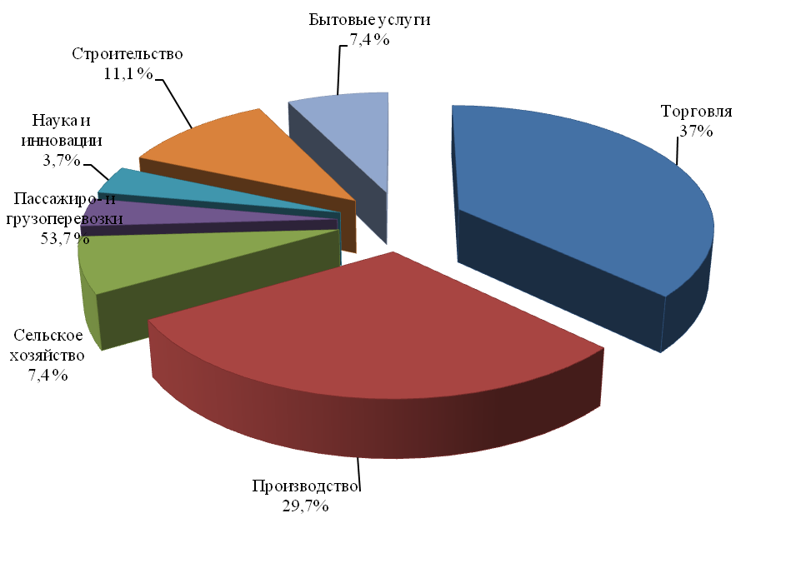

Диаграмма финансовых обязательств субъектов малого и среднего предпринимательства, выданных под поручительства Фонда по видам деятельности в первом квартале 2014 г.
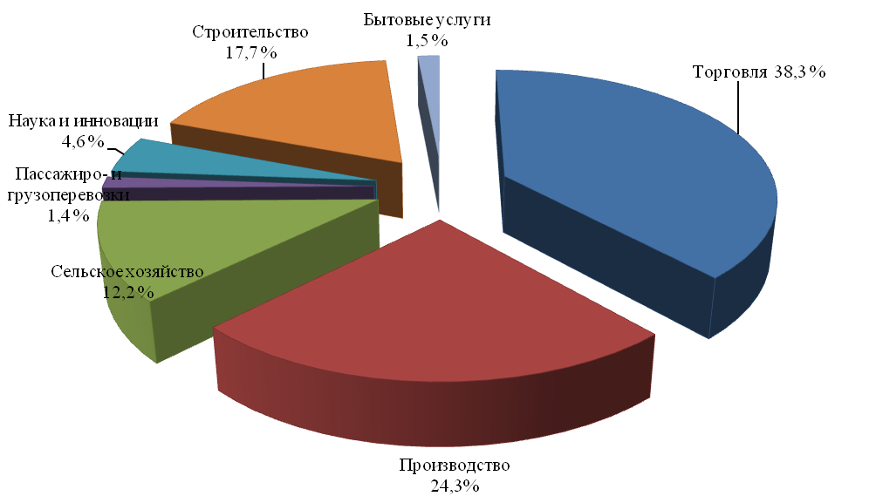

Предприниматели следующих районов и городов области воспользовались поручительством Фонда:
- г. Новосибирск – 19 поручительств (70,4 % от общего количества предоставленных поручительств за первый квартал 2014 года),
- г. Бердск – 3 поручительства (11, 1 %),
- Коченёвский район – 2 поручительства (7,4 %),
- Краснозёрский, Усть-Таркский, Новосибирский районы – по 1 поручительству (по 3, 7%).

График количества предоставленных поручительств по городам и районам области (без г. Новосибирска).
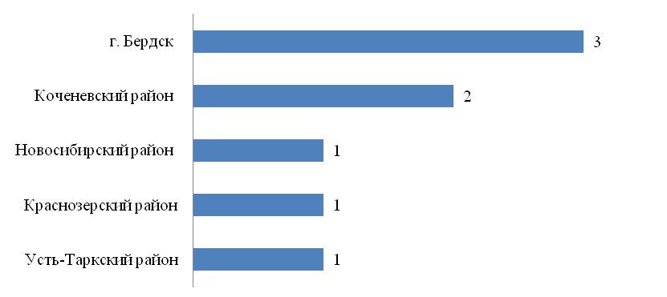
Количество поручительств, предоставленных Фондом, в зависимости от сроков финансовых обязательств в первом квартале 2014г.

Срок финансовых обязательств | Поручительства |  | Сумма финансовых обязательств СМП по выданным поручительствам  млн. рублей
Срок финансовых обязательств | Количество | Доля от общего количества, %
До 1 года | 4 | 14,8 | 35,2
До 2-х лет | 13 | 48,2 | 70,4
До 3-х лет | 8 | 29,6 | 16,5
До 5 лет и выше | 2 | 7,4 | 19,0
Итого: | 27 | 100 | 141,1

Диаграмма предоставленных поручительств в зависимости от сроков финансовых обязательств СМП

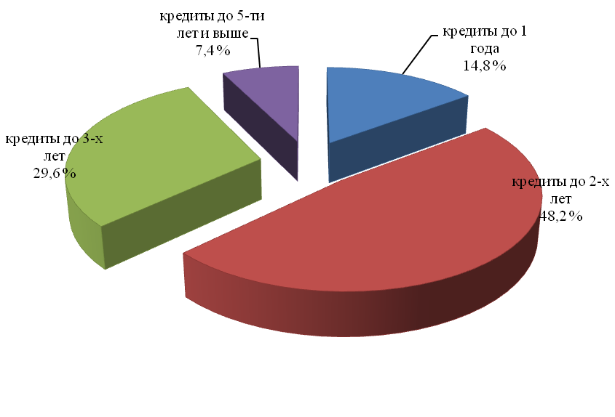

Структура выданных поручительств в первом квартале 2014г. в зависимости от суммы финансовых обязательств СМП

Сумма финансовых обязательств, млн. рублей | Поручительства |  |  | Общая сумма финансовых обязательств СПМ по выданным поручительствам,  млн. рублей.
Сумма финансовых обязательств, млн. рублей | Количество |  | Доля от общего количества,%
До 1 | 4 | 14,8 |  | 1,4
До 3 | 9 | 33,4 |  | 18,8
До 5 | 3 | 11,1 |  | 13,5
До 10 | 8 | 29,6 |  | 75,7
До 15 | 2 | 7,4 |  | 14,7
До 20 и выше | 1 | 3,7 |  | 17,0
Итого: | 27 | 100 |  | 141,1

График количества выданных поручительств в зависимости от сумм финансовых обязательств СМП, выданных под поручительства

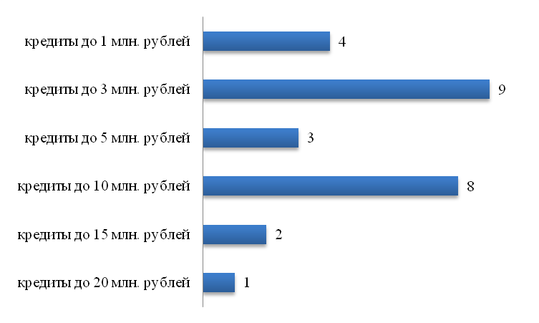

Ответственность и количество поручительств, выданных Фондом в первом квартале 2014г.

Ответственность Фонда, % | Количество финансовых обязательств СМП по выданным поручительствам | Доля от общего количества финансовых обязательств, %
До 30 | 1 | 3,7
До 50 | 5 | 18,5
До 70 | 21 | 77,8
Итого: | 27 | 100

Диаграмма предоставленных поручительств в зависимости от отвественности Фонда выданных поручительств

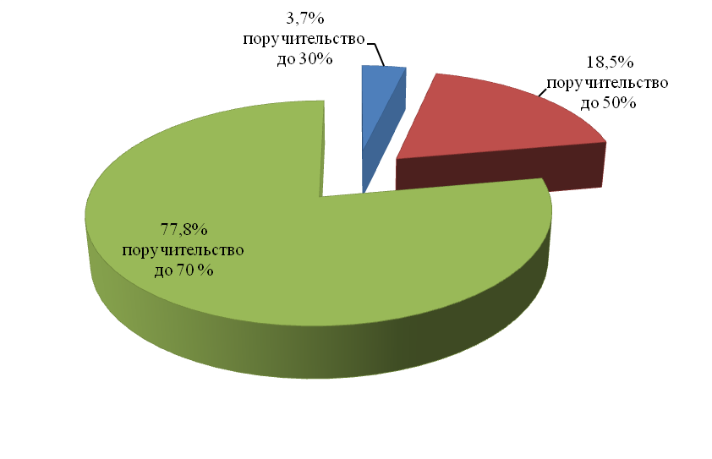

Показатели деятельности Фонда на отчетную дату 01.04.2014:
- сумма среднего кредита – 5, 2 млн. рублей;
- сумма среднего поручительства – 2, 9 млн. рублей;
- количество действующих поручительств – 404;
- сумма действующих поручительств – 1 356, 8 млн. рублей;
- сумма действующих кредитов – 2 720, 0 млн. рублей.

За отчётный период Фондом выплат произведено не было.

За весь период деятельности, с апреля 2009 года по апрель 2014 года, по программам предоставления поручительства Фондом было выдано 1435 поручительств по кредитным договорам, банковским гарантиям, договорам финансовой аренды(лизинга). Общая сумма поручительств составила 4 761,3 млн. рублей, общая сумма финансовых обязательств СМиСП, предоставленных финансовыми организациями под поручительство Фонда, составила 8 271,5 млн. рублей.

За весь период произведены выплаты по 16 неисполненным финансовым обязательствам, заключённым под поручительство Фонда, на общую сумму 45 857 803, 80 рубля.

Структура активов Фонда на 01.04.2014г.

Наименование банка | Сумма депозита, млн. рублей
Банк «Левобережный» (ОАО) | 206,0
ОАО КБ «Акцепт» | 134,0
ОАО "Сбербанк России" | 130,0
Дирекция "Алемар" ОАО "Межтопэнергобанк" | 130,0
ЗАО АКИБ «Образование» | 122,7
"Мой Банк. Ипотека" (ОАО) | 85,5
ОАО "РОСТ-БАНК" | 80,0
ОАО "Промсвязьбанк" | 50,0
ООО "Внешпромбанк" | 45,0
ОАО Банк ЗЕНИТ | 30,0
ОАО "Запсибкомбанк" | 17,0
ОАО "НОМОС-БАНК-Сибирь" | 1,2

Общая сумма размещённых средств на депозитах составляет 1 031,5 млн. рублей . Средняя доходность от размещения средств на депозитах равна 9,8%.

Исполнительный директор О.И. Дронова

